Занятия по изодеятельности «Бабочки над лугом»
Цель: учить детей рисовать бабочек методом монотипии,
продолжать учить смешивать краски, получать более светлые тона,
развивать эстетическое восприятие, умение видеть красоту окружаю-
щей природы.
Сегодня мы будем говорить об удивительных насекомых, и даже попробуем нарисовать их, но сначала давайте
отгадаем загадку.
Спал цветок и вдруг проснулся-
Больше спать не захотел.
Шевельнулся, встрепенулся,
Взвился в верх и улетел.
Дети: Это бабочка!
А теперь послушайте про бабочек стихотворенье,
На лужайке бабочки на цветочки сели
И цветочную пыльцу аппетитно ели
Аппетитно уплетали аж за обе щёки,
Да росою запивали с лепестков осоки,
Отраженьем любовались в капельке росинке
Ах какие же они красивые будто на картинке,
Крылышки свои расправив, полетели дальше,
На клубничную полянку пить нектар, там слаще.
Ребята, а ведь бабочки не просто сидят на луговых цветочках,
а пьют нектар!А знаете ли вы,что бабочки бывают разные: дневные и
ночные. Попробуйте сами разобраться, какие бабочки являются дневными
а какие ночными.
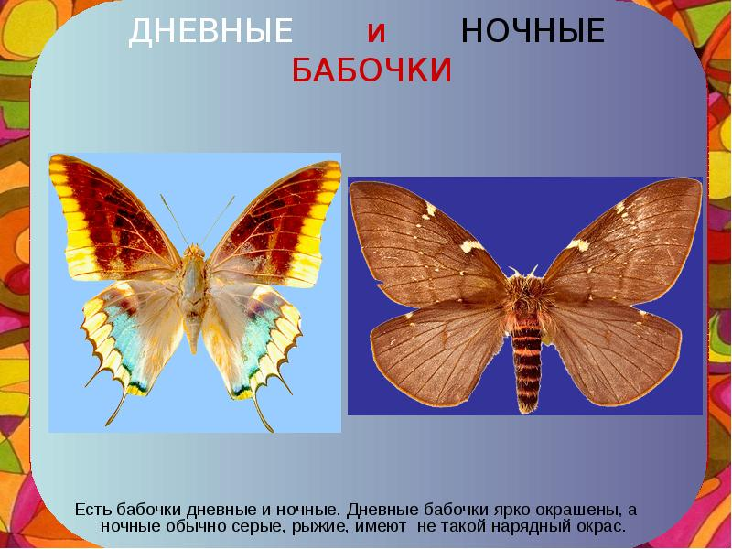
Дневные бабочки активны днём и имеют более яркую окраску, чтобы
быть незаметными на цветах.
Ночные бабочки отдыхают днём, а ночью летают. Им не нужна такая
яркая окраска крыльев, как дневным бабочкам.
Давайте вспомним как же появляются бабочки.
-Сначала бабочка откладывает яйца.
- Из яиц выводяться личинки- гусеницы. Они в большом количестве
поедают листву растений. Некоторые из личинок настолько прожорливы,
что могут сЪесть все листья на растении и оставить одни голые ветки.
- Наевшись гусеница подрастает и из отверстия на брюшке начинает
выделять тонкую нить. Этой нитью она обматывается, превращаясь в
кокон (куколку). Куколка прикрепляется к коре дерева, прячется под листьями и замирает на некоторое время.
- На первый взгляд кажется неподвижной, но внутри неё растёт красивое насекомое.
- Наконец, из куколки вылупляется бабочка.
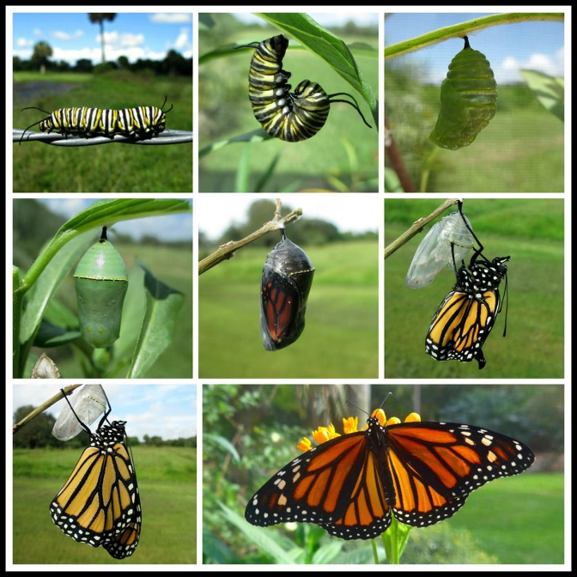
А теперь мы вспомним, как выглядит бабочка!
Рот бабочки- это длинный тонкий хоботок. Обычно он свёрнут в тугую
пружинку, но стоит бабочке сесть на цветок, как хоботок, разворачивается
и опускается за нектаром на самое дно цветка. Усики нужны бабочке, чтобы улавливать запахи которые они чувствуют из далека. Брюшко у бабочки
полосатенькое, а крылья очень лёгкие. Давайте рассмотрим картинки, какие бывают разные бабочки;одна из них павлиний глаз, необыкновенной красоты, увидеть такую бабочку
можно в лесах, полях, равнинах, парках города. Окраска у неё очень яркая, чаще всего на крыльях рисунок в форме глаза на красноватом фоне,
если её крылышки закрываются, то внутренняя сторона крыла тёмная, делает похожей её на опавший лист.
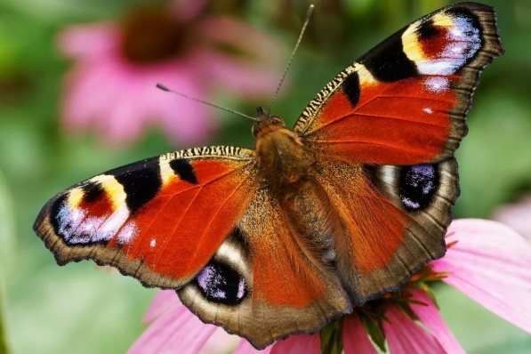

На другой картинке не менее красивая бабочка- лимонница, у неё зеленовато – жёлтая окраска и оранжевое пятно в центре каждого крыла.
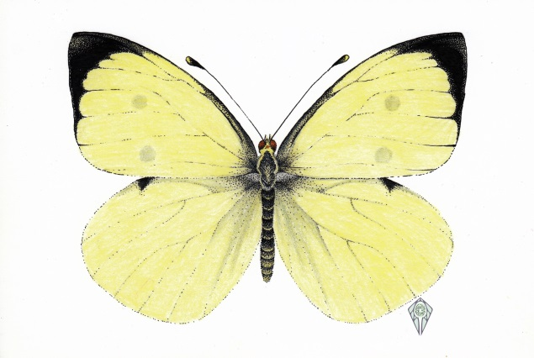
Я предлагаю вам рассмотреть и нарисовать красками бабочку.
Мы будем раскрашивать только половинку крыльев бабочки туловища,
наносим разноцветные мазки на крылья, на палитре смешиваем краски,
если хотим получить более нежные тона, нежно голубой, нежно розовый,
необходимо смешивать белую краску с цветными. Нанести основной рисунок и сложить по полам, и провести рукой разглаживая крылышки. Затем развернём и посмотрим, что получилось! Замечательная бабочка.

